Após instalação do JAVA é necessário configurar as variaveis de ambiente:

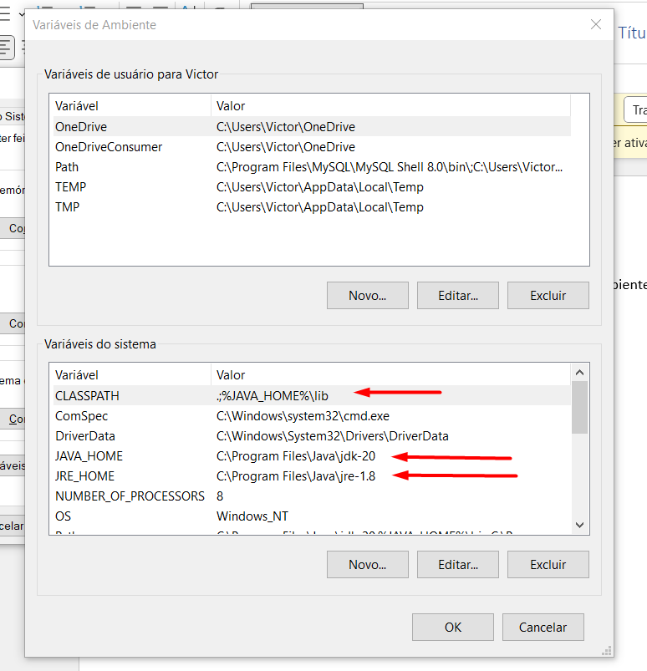

ADICIONAR EM PATH 2 LINHAS DE CONFIGURAÇÃO

